Busch-Jaeger Raumtemperaturregler mit CO₂/Feuchte-Sensor und Bedienfunktion Busch-Tenton®

Busch-Jaeger

Eigenschaften

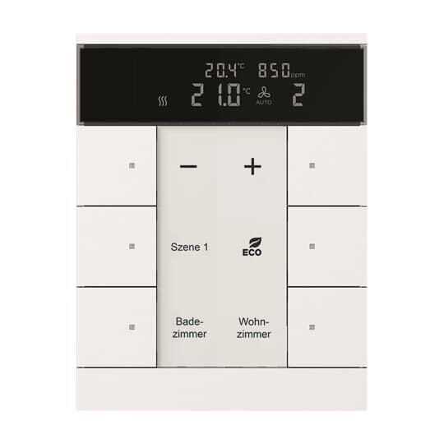

Ausführung

CO₂-Sensor

Farbton

schwarz, silber, weiß

Montageart

auf Putz, unter Putz

Oberfläche

glänzend, lackiert, matt, unbehandelt

Werkstoff

Kunststoff

Breite (mm)

90,10

Einbautiefe (mm)

30,70

Höhe (mm)

117,10 - 167,10

Tiefe (mm)

44,20

Andere Bussysteme

free@home, Sonstige

Bedienungsart

automatisch, manuell

Klasse des Temperaturreglers

I

RAL-Nummer

9005, 9006, 9016

Schutzart (IP)

IP20

Werkstoffgüte

Thermoplast

Zusammenstellung

Komplettgerät

Anzahl der LEDs

6,00

Gewicht (kg)

0,15 - 0,20

Umgebungstemperatur (°C)

-5,00 - 45,00